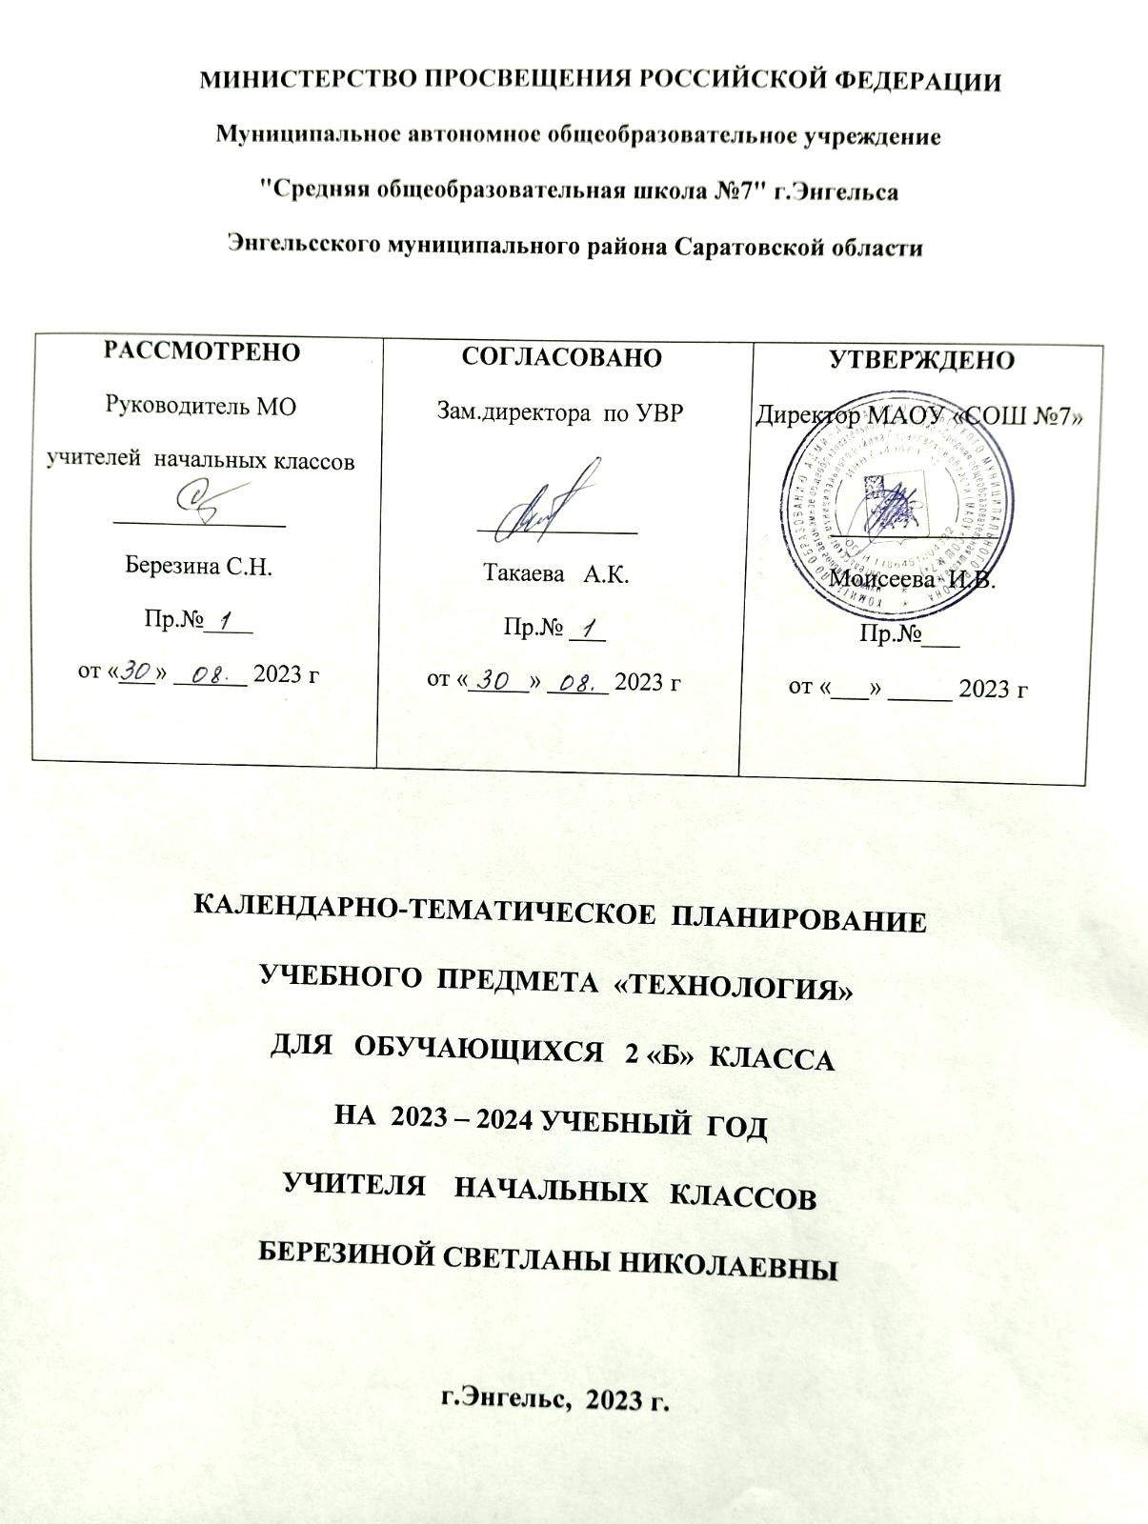
ТЕМАТИЧЕСКОЕ ПЛАНИРОВАНИЕ
2 КЛАСС
№ п/п | Наименование разделов и тем программы | Количество часов |  |  | Электронные (цифровые) образовательные ресурсы
 |  | Всего | Контрольные работы | Практические работы
1 | Повторение и обобщение пройденного в первом классе | 1
2 | Средства художественной выразительности (композиция, цвет, форма, размер, тон, светотень, симметрия) в работах мастеров | 4
3 | Биговка. Сгибание тонкого картона и плотных видов бумаги | 4
4 | Технология и технологические операции ручной обработки материалов (общее представление) | 1
5 | Элементы графической грамоты | 2
6 | Разметка прямоугольных деталей от двух прямых углов по линейке | 3
7 | Угольник – чертежный (контрольно-измерительный) инструмент. Разметка прямоугольных деталей по угольнику | 1
8 | Циркуль – чертежный (контрольно-измерительный) инструмент. Разметка круглых деталей циркулем | 2
9 | Подвижное и неподвижное соединение деталей. Соединение деталей изделия «щелевым замком» | 5
10 | Машины на службе у человека | 2
11 | Натуральные ткани. Основные свойства натуральных тканей | 1
12 | Виды ниток. Их назначение, использование | 1
13 | Технология изготовления швейных изделий. Лекало. Строчка косого стежка и ее варианты | 6
14 | Резервное время | 1
ОБЩЕЕ КОЛИЧЕСТВО ЧАСОВ ПО ПРОГРАММЕ |  | 34 | 0 | 0

Поурочное планирование
2 КЛАСС
№ п/п | Тема урока | Количество часов |  |  | Дата изучения | Электронные цифровые образовательные ресурсы
 |  | Всего | Контрольные работы | Практические работы
1 | Повторение и обобщение пройденного в первом классе | 1 |  |  | 05.09 | ЦОР
2 | Средства художественной выразительности: цвет, форма, размер. Общее представление | 1 |  |  | 12.09 | ЦОР
3 | Средства художественной выразительности: цвет в композиции | 1 |  |  | 19.09 | ЦОР
4 | Виды цветочных композиций (центральная, вертикальная, горизонтальная) | 1 |  |  | 26.09 | ЦОР
5 | Светотень. Способы ее получения ЦОР формообразованием белых бумажных деталей | 1 |  |  | 03.10 | ЦОР
6 | Биговка – способ сгибания тонкого картона и плотных видов бумаги | 1 |  |  | 10.10 | ЦОР
7 | Биговка по кривым линиям | 1 |  |  | 17.10 | ЦОР
8 | Изготовление сложных выпуклых форм на деталях из тонкого картона и плотных видов бумаги | 1 |  |  | 24.10 | ЦОР
9 | Конструирование складной открытки со вставкой | 1 |  |  | 08.11 | ЦОР
10 | Технология и технологические операции ручной обработки материалов (общее представление) | 1 |  |  | 14.11 | ЦОР
11 | Линейка – чертежный (контрольно-измерительный) инструмент. Понятие «чертеж». Линии чертежа (основная толстая, тонкая, штрих и два пунктира) | 1 |  |  | 21.11 | ЦОР
12 | Понятие «чертеж». Линии чертежа (основная толстая, тонкая, штрих и два пунктира) | 1 |  |  | 28.11 | ЦОР
13 | Разметка прямоугольных деталей от двух прямых углов по линейке | 1 |  |  | 05.12 | ЦОР
14 | Конструирование усложненных изделий из полос бумаги | 1 |  |  | 12.12 | ЦОР
15 | Конструирование усложненных изделий из полос бумаги | 1 |  |  | 19.12 | ЦОР
16 | Угольник – чертежный (контрольно-измерительный) инструмент. Разметка прямоугольных деталей по угольнику | 1 |  |  | 26.12 | ЦОР
17 | Циркуль. Его назначение, конструкция, приемы работы. Круг, окружность, радиус | 1 |  |  | 09.01 | ЦОР
18 | Чертеж круга. Деление круглых деталей на части. Получение секторов из круга | 1 |  |  | 16.01 | ЦОР
19 | Подвижное и соединение деталей. Шарнир. Соединение деталей на шпильку | 1 |  |  | 23.01 | ЦОР
20 | Подвижное соединение деталей шарнирна проволоку | 1 |  |  | 30.01 | ЦОР
21 | Шарнирный механизм по типу игрушки-дергунчик | 1 |  |  | 06.02 | ЦОР
22 | «Щелевой замок» - способ разъемного соединения деталей | 1 |  |  | 13.02 | ЦОР
23 | Разъемное соединение вращающихся деталей (пропеллер) | 1 |  |  | 20.02 | ЦОР
24 | Транспорт и машины специального назначения | 1 |  |  | 27.02 | ЦОР
25 | Макет автомобиля | 1 |  |  | 05.03 | ЦОР
26 | Натуральные ткани, трикотажное полотно, нетканые материалы | 1 |  |  | 12.03 | ЦОР
27 | Виды ниток. Их назначение, использование | 1 |  |  | 19.03 | ЦОР
28 | Строчка косого стежка. Назначение. Безузелковое закрепление нитки на ткани. Зашивания разреза | 1 |  |  | 02.04 | ЦОР
29 | Разметка и выкраивание прямоугольного швейного изделия. Отделка вышивкой | 1 |  |  | 09.04 | ЦОР
30 | Сборка, сшивание швейного изделия | 1 |  |  | 16.04 | ЦОР
31 | Лекало. Разметка и выкраивание деталей швейного изделия по лекалу | 1 |  |  | 23.04 | ЦОР
32 | Изготовление швейного изделия с отделкой вышивкой | 1 |  |  | 07.05 | ЦОР
33 | Изготовление швейного изделия с отделкой вышивкой | 1 |  |  | 14.05 | ЦОР
34 | Резервный урок | 1 |  |  | 21.05 | ЦОР
ОБЩЕЕ КОЛИЧЕСТВО ЧАСОВ ПО ПРОГРАММЕ |  | 34 | 0 | 0

